1

Входные данные: Число как аргумент

Выходные данные: Числа N-го ряда треугольника Паскаля

2

Входные данные: число как аргумент, элементы массива с консоли

Выходные данные: Минимальное количество единиц необходимых для добавления к элементам массива для получения строго возрастающего массива

3

Входные данные: Число как аргумент, элементы массива с консоли

Выходные данные: Количество заполняемых ячеек (смотрите рисунок – необходиомо вывести кол-во голубых ячеек).

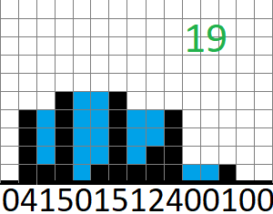

Верный ответ в примере из картинки 19

4

Выходные данные: Все возможности вставить "+" или "-" или "" между числами 1,2,…,9 (в этом порядке) так, чтобы результат был равен 100

5

Входные данные: Две строки как аргументы

Выходные данные: Самая длинная подстрока из первой строки, содержащаяся во второй строке

6

Входные данные: Число как аргумент

Выходные данные: Разложенное число на полные квадраты (количество слагаемых должно быть минимальным) для 5 это будет "2^2 + 1^2"

7

Входные данные: Число и строка как аргументы

Выходные данные: зашифрованная строка по алгоритму Цезаря с указанным сдвигом

8

Входные данные: Число и строка как аргументы

Выходные данные расшифрованная строка по алгоритму Цезаря с указанным сдвигом

9

Входные данные: Состояние игры в крестики нолики (строка) как аргумент (в виде "xoooxxoox")

Выходные данные: "X" если X победил, "O" если O победил, иначе 0

10

Входные данные: Число (номер карты) как аргумент

Выходные данные: "true" если номер карты валидный (По алгоритму Луна), иначе "false"

11

Входные данные: Строка с консоли

Выходные данные: Строка, где перевёрнуто содержимое скобок, и скобки удалены

foo(abc(hello)def)bar => foofedhellocbabar